**GUIA DE APRENDIZAJE UNIDAD 1 N° DE GUÍA: 18**

**RECURSO: TEXTO DE ESTUDIO, CUADERNO, MATERIAL DE PLATAFORMA.**

ASIGNATURA: LENGUAJE Y COMUNICACIÓN

NOMBRE ESTUDIANTE: _______________________________________________________

CURSO: 3° LETRA: A – B- C FECHA:_______________

**PRIORIZACION CURRICULAR: Nivel 1**

O.A: 4. Profundizar su comprensión de las narraciones leídas: extrayendo información explícita e implícita.

O.A:6. Leer independientemente textos no literarios (Cartas, biografías, relatos históricos, instrucciones,

O.A: 12. Escribir para desarrollar la creatividad y expresar ideas, textos como: poemas diarios de vida cuentos, anécdotas, cartas, comentarios sobre sus lecturas.





En esta clase extraeremos información implícita de un texto.

**INICIO**

1.-Para el aprendizaje de hoy, leeremos el el poema en la pagina 58 de su texto de Lenguaje.

Hoy leeremos un cuento de Gabriela Mistral y encontraremos la información implícita del texto.

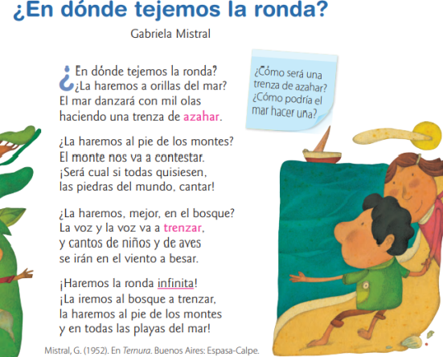

**DESARROLLO**

**1.- Ahora vamos a extraer la información implícita de este texto, haciendo las preguntas respectivas. Completa el cuadro con las pistas y tu respuesta.**

|  |  |  |
| --- | --- | --- |
| **PREGUNTA** | **PISTAS** | **RESPUESTA** |
| **¿Por qué hicieron la ronda?** |  |  |

|  |  |  |
| --- | --- | --- |
| **PREGUNTA** | **PISTAS** | **RESPUESTA** |
| **¿Qué sentimientos tiene cuando realiza la ronda?** |  |  |

|  |  |  |
| --- | --- | --- |
| **PREGUNTA** | **PISTAS** | **RESPUESTA** |
| **¿En qué otros lugares, te imaginas que se puede hacer la ronda?** |  |  |

|  |  |  |
| --- | --- | --- |
| **PREGUNTA** | **PISTAS** | **RESPUESTA** |
| **¿En qué época del año crees que ocurre la acción de la ronda?** |  |  |

|  |  |  |
| --- | --- | --- |
| **PREGUNTA** | **PISTAS** | **RESPUESTA** |
| **¿Qué sentimiento tendrá la autora al escribir estas hermosas palabras?** |  |  |



**CIERRE**

**1.- Hemos estado en casa, cuidándonos del Covid 19, no hemos podido jugar con nuestros compañeros. Te gustaría volver a jugar con tus amigos, ¿Por qué?**

________________________________________________________________________________________________________________________________________________________________________________________________________________________________________________________________________________________________________________________________________________________________________________________________________

¡Vamos que se pudo!